[**https://t.me/protestinginfo**](https://t.me/protestinginfo)

**Тест План**

<…>

Сайт <https://test-form.nmtechnologies.org/>

[Улучшения и требования для формы](https://docs.google.com/document/d/17RayRUb-E1cnUb_jaZwQWgeuluLKRzRbBFWWXXJtJ84/edit)

1. **Общая информация:**

Этот документ является тест планом по тестированию сайта <…>

Указаны применяемые виды и техники тестирования.

План используется для валидации сайта на форму регистрации.

**Готовность тестового окружения.**

**Окружение**:

Windows , версия,

браузеры, версия,

Аndroid, IOS

мобильная версия браузера

**Ответственный за тестирование:**

Обязанности ответственного:

**Сроки проведения тестирования:**

1. **Объекты тестирования**

Ниже приводится список объектов **функционального тестирования:**

* Поля для ввода
* Кнопка «Register»

1. **Что будет тестироваться**

* Регистрация пользователя (открытие формы “Регистрация”, ввод валиднвх и невалидных данных в форму регистрации, осуществление регистрации)
* Ввод значения в поля
* Сообщение об успешной регистрации
* Запросы и ответы от сервера, статусы коды 200, а также негативные проверки 400, 404, 405, ответ от сервера введённых данных в формате JSON и успешного сообщения

1. **Виды тестирования:**

Функциональное тестирование

* Тестирование функций сайта
* Тестирование АPI

Во время тестирования приложения будет проводится и нефункциональное **тестирование**:

* тестирование графического пользовательского интерфейса
* тестирование удобства использования/ юзабилити

# **Техника тестирования**

Для функционального тестирования будут использоваться следующие техники тест-дизайна:

### Разбиение на классы эквивалентности: линейные значения для полей ввода с цифрами и нелинейные значения для полей ввода, связанные с текстом

### Анализ граничных значений (для линейных значений)

* + До границе
  + На границе
  + После границы
* Для тестирования полей Пароль и Подтвердить пароль применить таблицу принятия решений

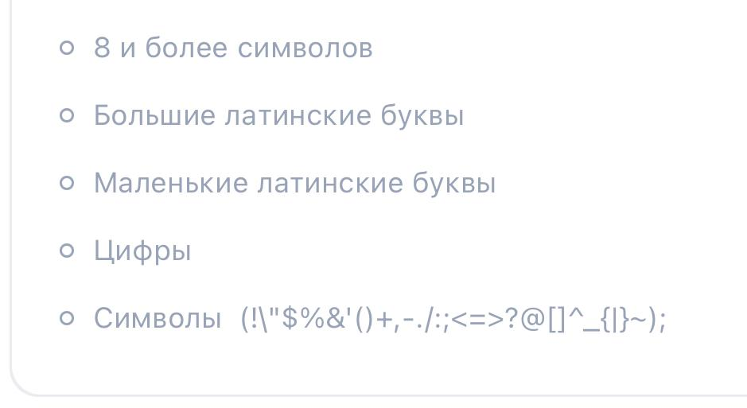

1. **Результаты проведения тестирования**:

Итогом проведения тестирования должен стать оформленный отчёт о результатах процесса тестирования с описанными дефектами - <ссылка на дефекты> и рекомендации по улучшению продукта с точки зрения конечного пользователя <ссылка на улучшения>[Улучшения и требования для формы](https://docs.google.com/document/d/17RayRUb-E1cnUb_jaZwQWgeuluLKRzRbBFWWXXJtJ84/edit)

**А также тестовые прогоны на тестирование функций, на тестирование API** <указать ссылку на тестовые прогоны> с применением техник тест-дизайна : класс эквивалентности, анализ граничных значений и таблица принятий решений